

**UNIVERSIDADE FEDERAL DE SERGIPE**

**CENTRO DE CIÊNCIAS AGRÁRIAS APLICADAS - CCAA DEPARTAMENTO DE ENGENHARIA AGRONÔMICA - DEA**

**RELATÓRIO DE MANEJO E CONSERVAÇÃO DO SOLO E DA ÁGUA**

**Daniel Lima dos Santos**

**São Cristóvão/SE – 2024**

Sumário

1. Introdução
2. Objetivos
3. Desenvolvimento
4. Conclusões
5. Referências

# Introdução

O uso constante do solo na sua grande maioria sem nenhum tipo de manejo vem causando danos que muitas vezes podem ser quase que ireveciveis causando transtornos e prejuízo para o produtor, a erosão do solo é uma fenômeno natural que depende de varias variáveis como clima, declividade, tipo do solo, entre outras, porém a falta de informação e falta do manejo adequado do solo para a produção agrícola tem trazido enormes prejuízos ambientais e consequentemente financeiros.

O fenômeno da perca de solo vem sido agravado pela ação do homem, porém muitos lugares esse efeito ocorre de forma natural sendo necessário serem feitas técnicas conservacionistas para diminuir e evitar que isso se agrave, tendo em vista isso observamos essas técnicas como as bacias de captação, terraçiamento, barreiras de contenção em sulcos, ravinas e voçoroca.

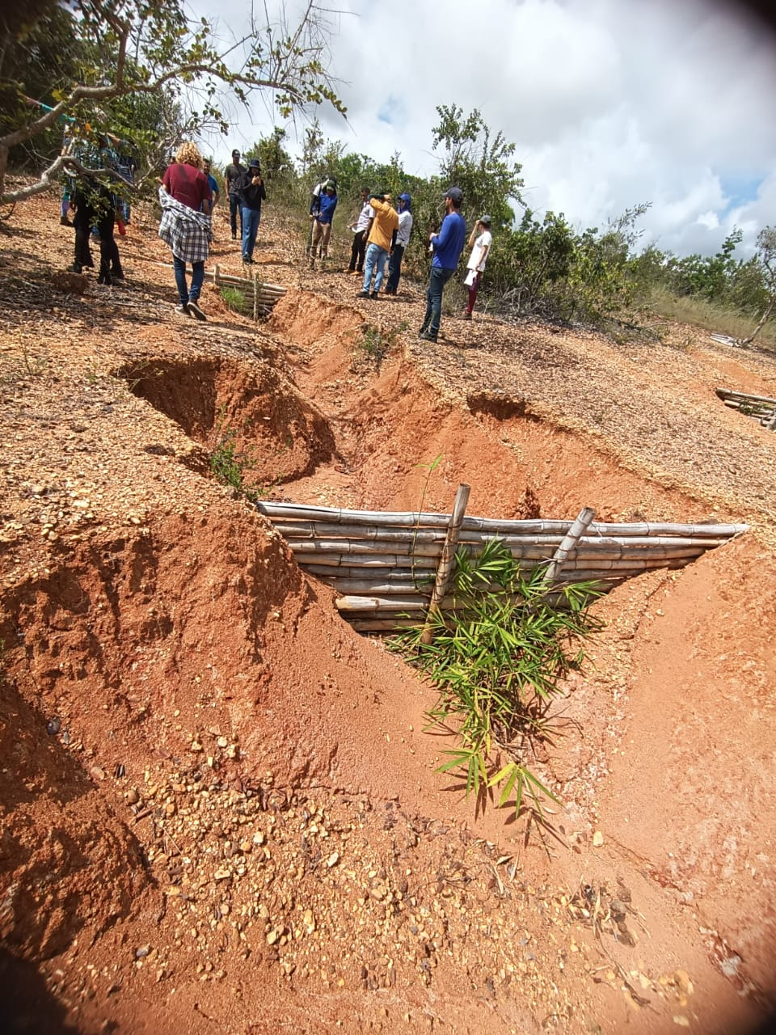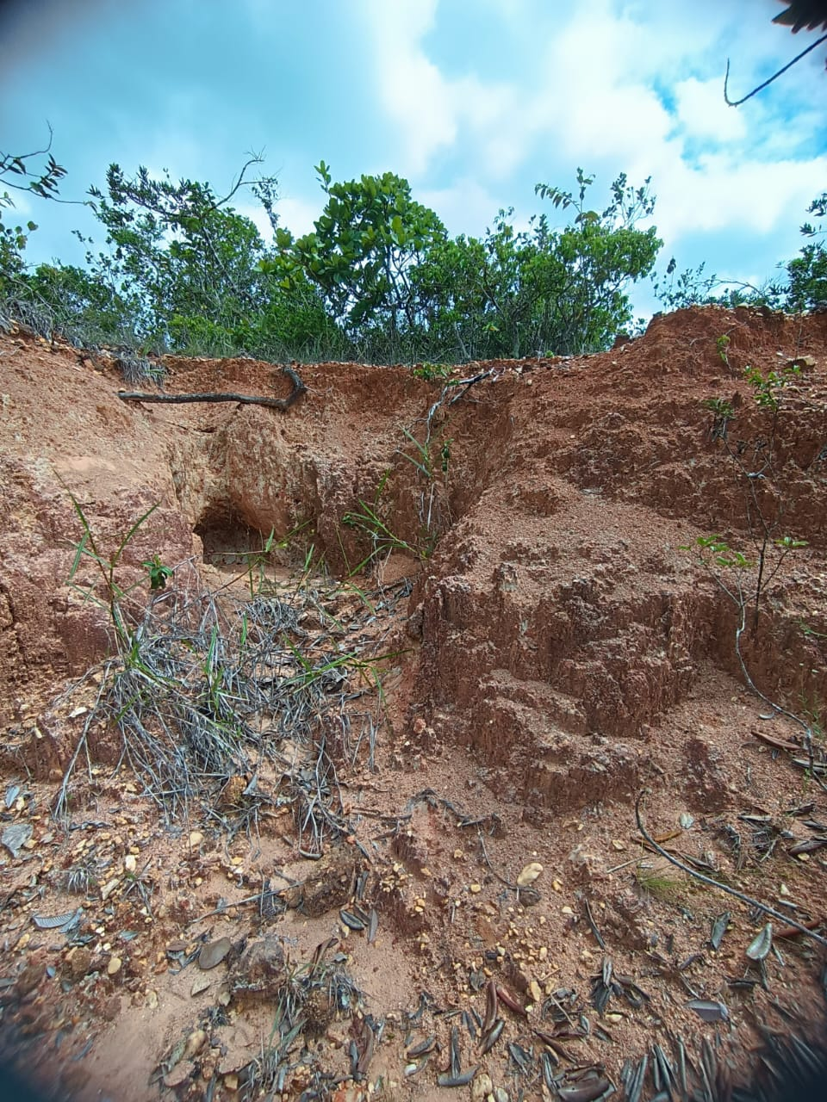

# Objetivo

Observar tipos de erosão do solo, erosão laminar, em sulcos, ravinas e voçoroca e técnicas de conservação do solo bacia de captação, terraçiamento, barreiras de contenção.

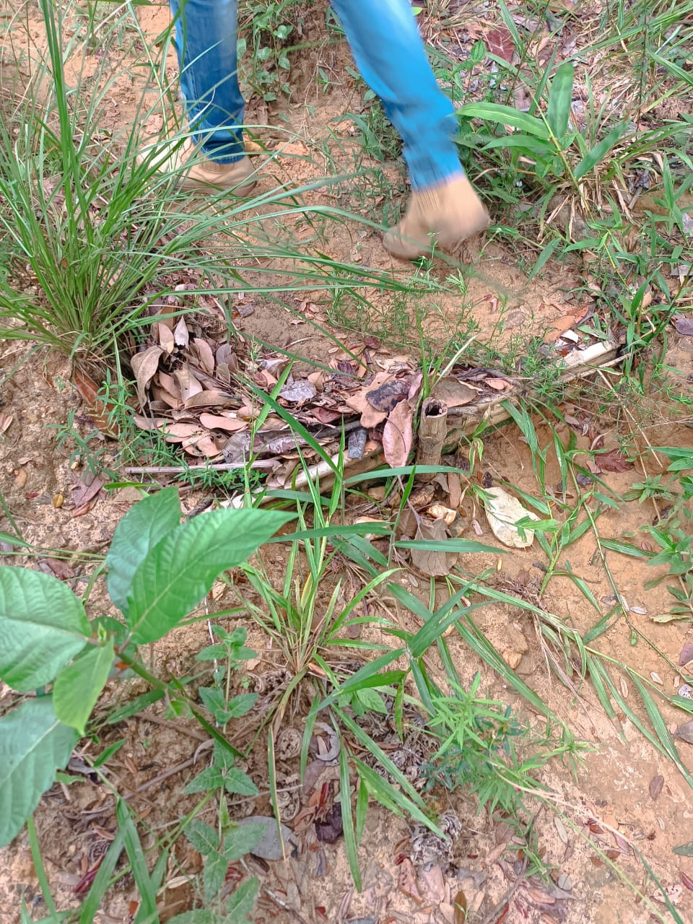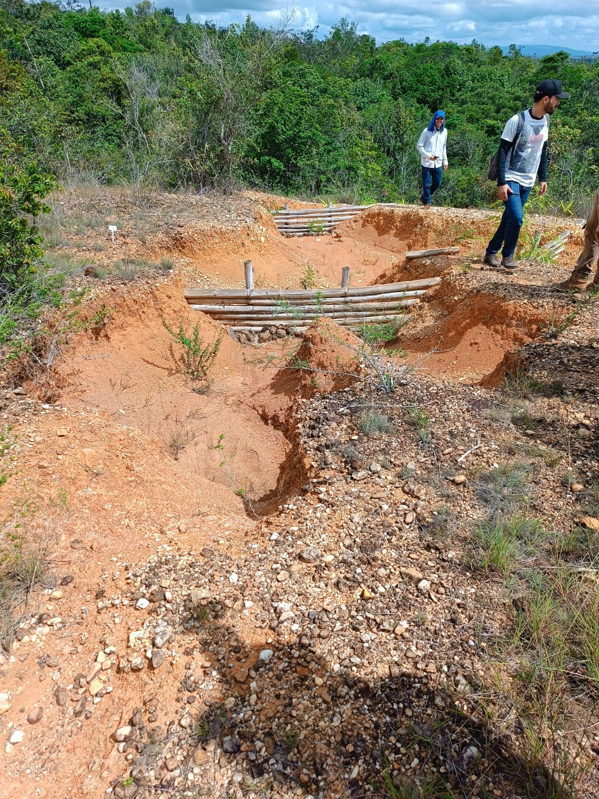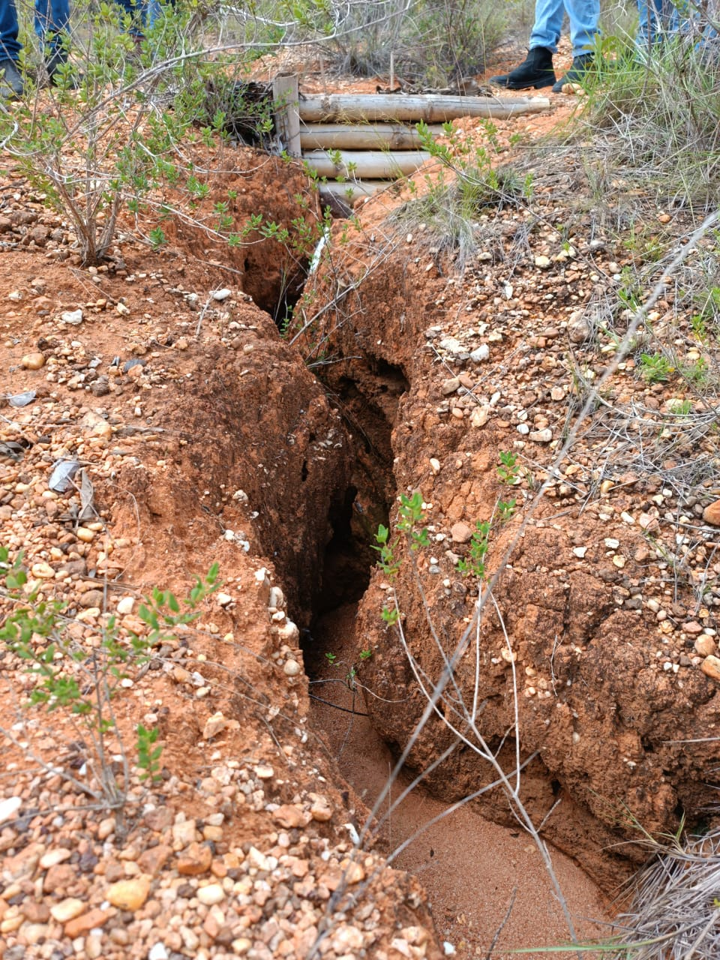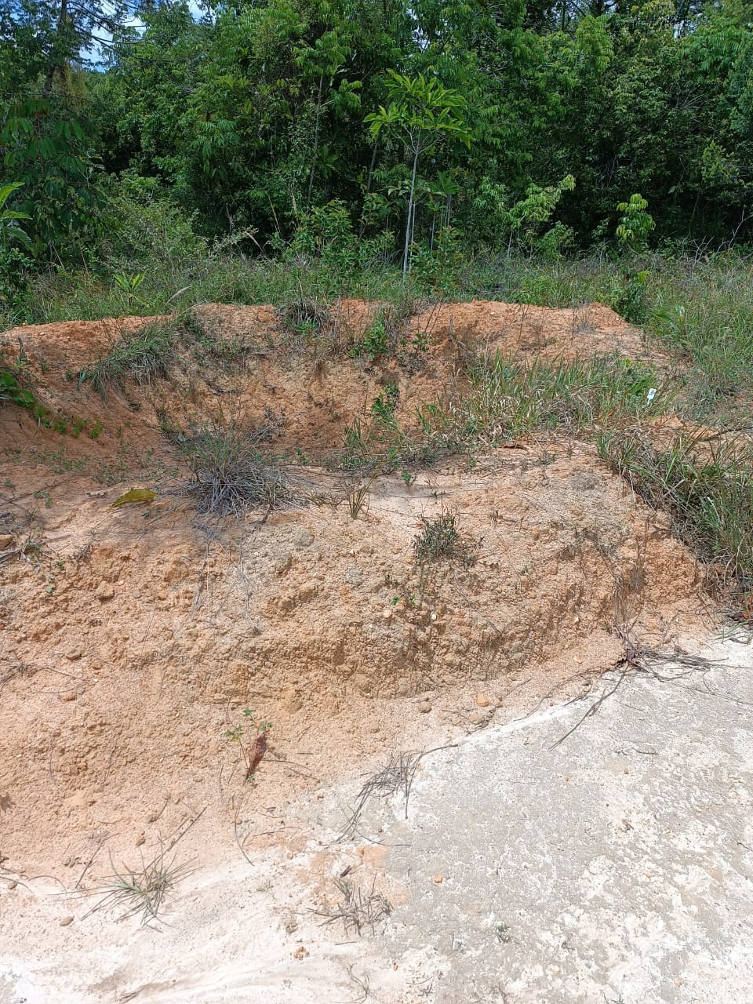

# Desenvolvimento

A erosão laminar é causada pela frequência de chuvas e pela ação dos ventos e retira sua camada superficial de sedimentos sendo uma das mais perigosas pois raramente é notada pelo produtor a erosão sulcos e responsável por definir novos leitos nos rios, riachos e lagoas. Os sulcos erosivos são “caminhos” deixados pela água nos solos, sendo caracterizados por buracos formados pela ação das enxurradas, e geralmente é fácil de reverter esse tipo de erosão, recuperando o solo, já a ravina provoca grandes buracos e rachaduras profundas no solo, causadas através do transporte exagerado de sedimentos, intensidade de precipitação local, baixa quantidade de vegetação para “segurar” o solo, e pela alta suscetibilidade do mesmo a se desagregar. As ravinas são encontradas em encostas que tiveram sua vegetação original retirada, seja pela natureza, seja pela ação humana, logo após ela se torna uma voçoroca é a mais profunda de todas, vinda de um processo de desgaste do solo mais grave e é identificada quando a rachadura já atinge o lençol freático da terra. Esse tipo de erosão é resultante do agravamento das ravinas, quando a intensidade de desgaste aumenta, tornando o solo ainda mais fraco e muito propício à formação de imensos buracos. A retirada da cobertura vegetal é o fator que mais contribui para o surgimento de voçorocas, pois aumenta a capacidade de infiltração subterrânea da água no solo.

Um técnica bem importante no manejo é a bacia de captação de água onde reduz a velocidade da enxurrada a conduz para infiltrar-se no solo, tendo um papel muito importante para repor os aquíferos, os rios subterrâneos, além disso ela é bastante eficiente para reduzir a erosão em estradas evitando transtornos de locomoção e perca de solo. Outro manejo muito importante para recuperação de sucos e ravinas é as barreiras físicas as palhiçadas e com espécies vegetais como mostradas nas imagens, Elas são bastante eficiente para reduzir a velocidade das exoradas e acumulando sedimento evitando que os sulcos e ravinas se tornem uma voçoroca, e restabelecendo o solo aos poucos com o acúmulo de sedimentos.

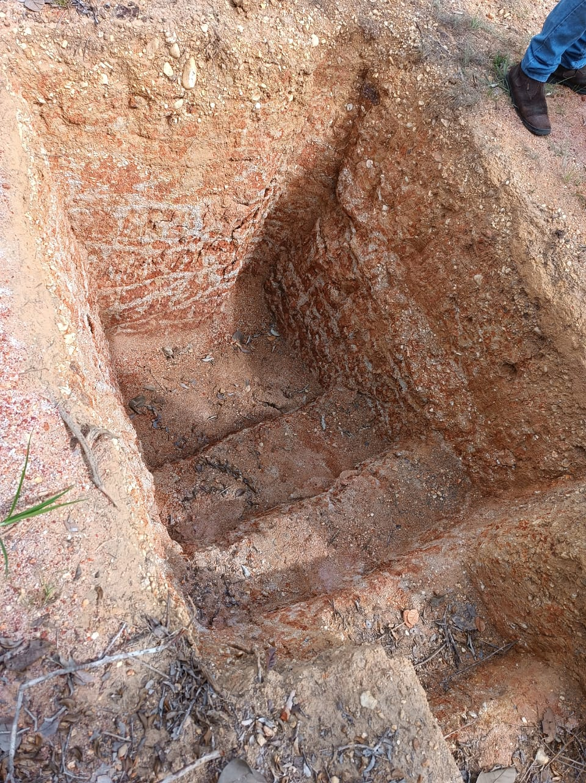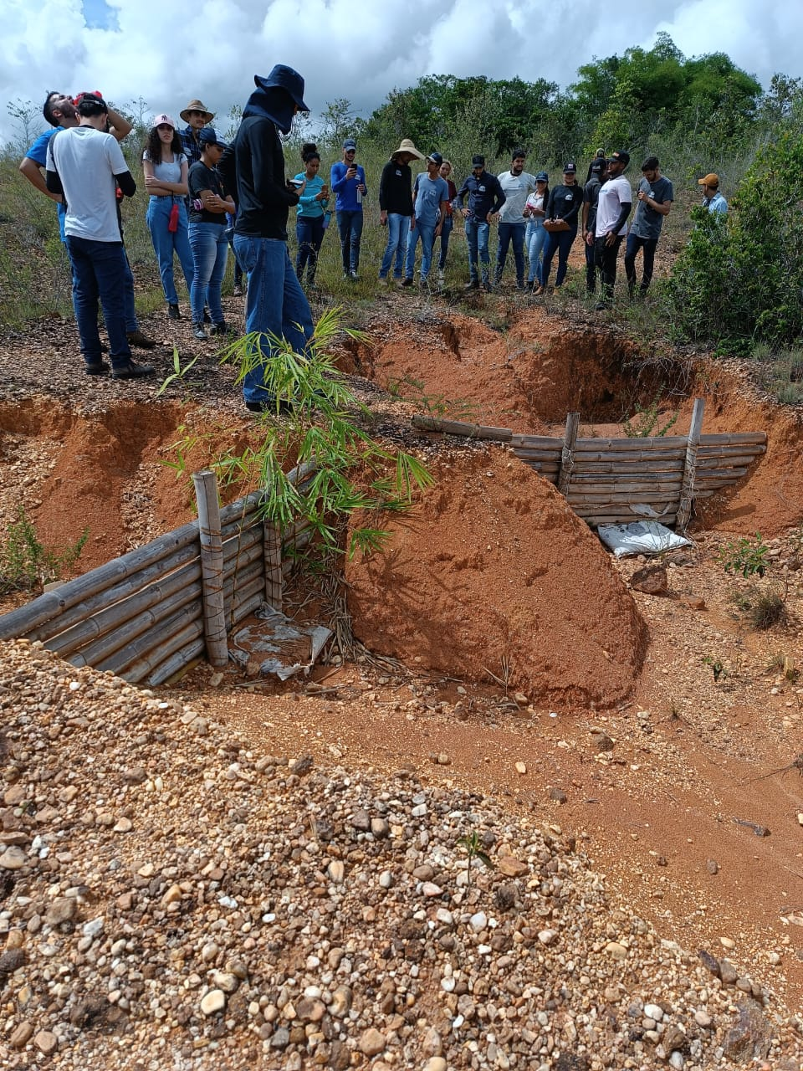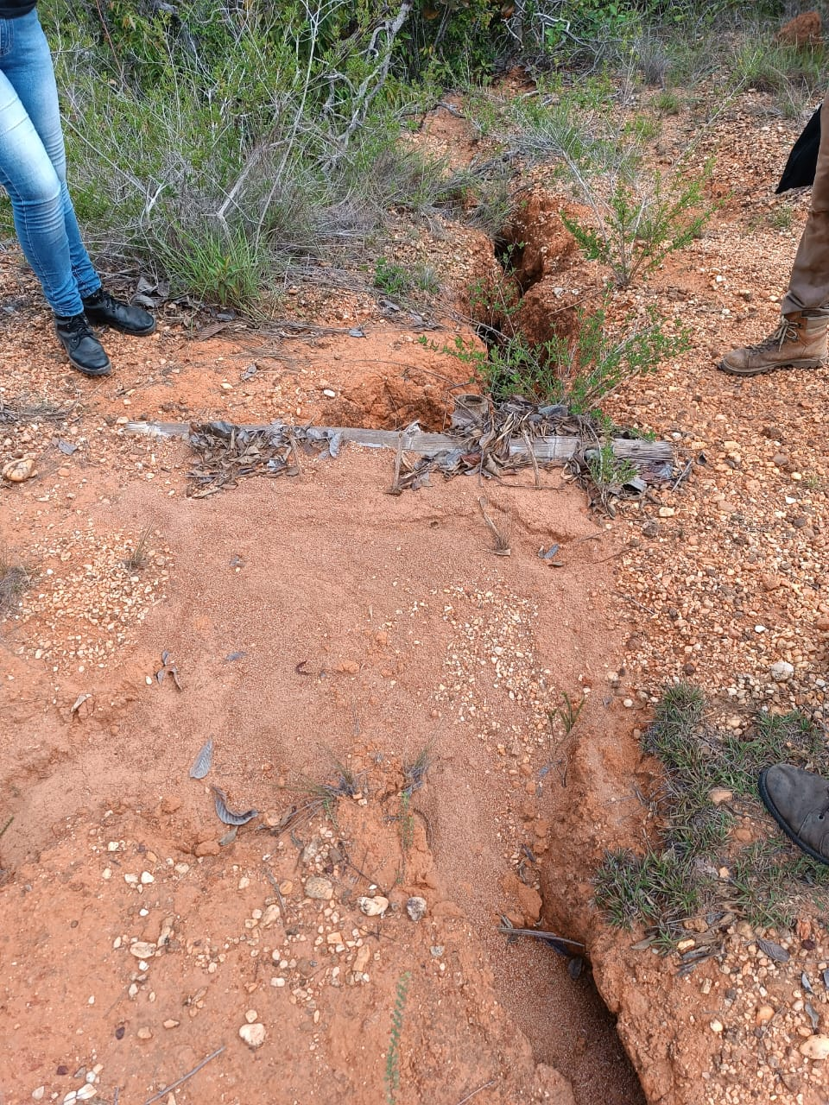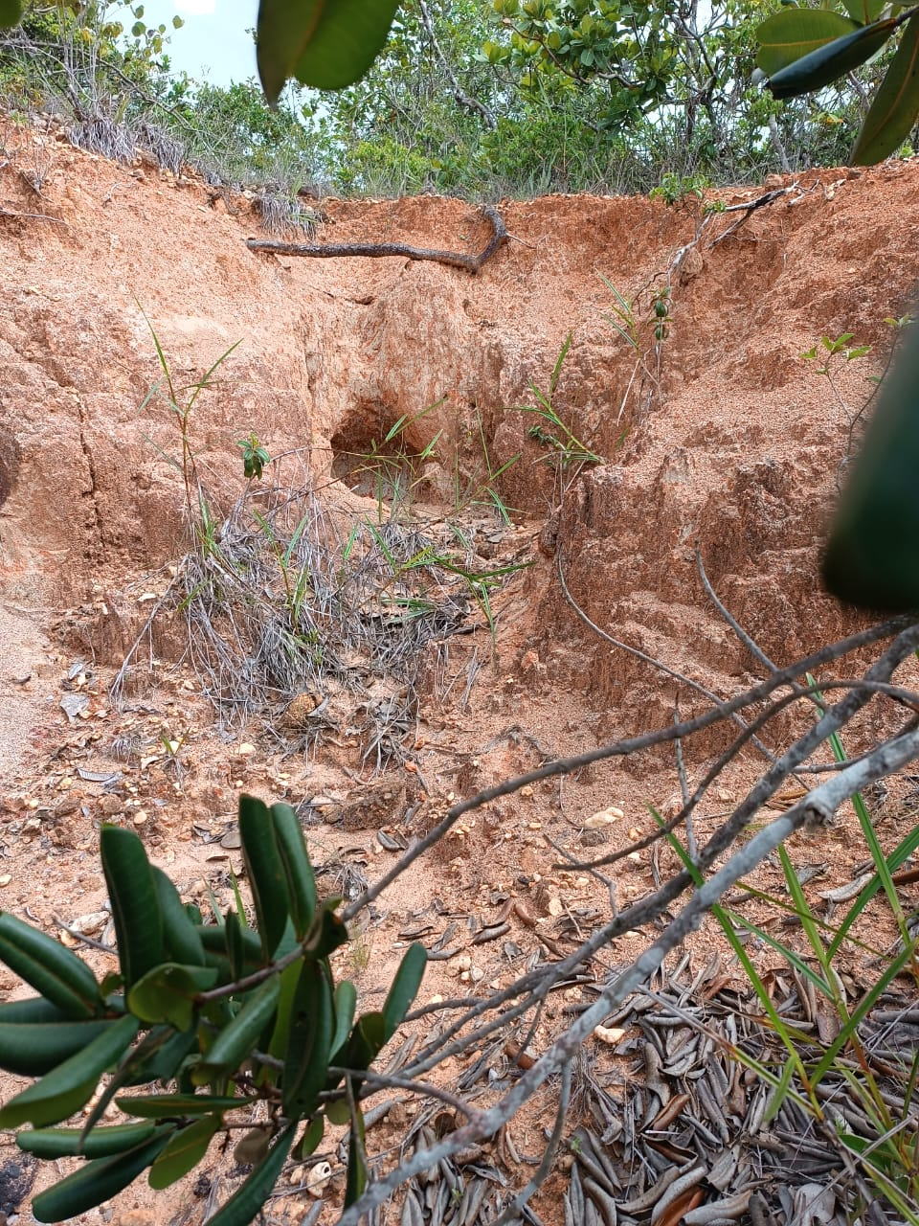

# Conclusões

As técnicas de conservação do solos são indispensáveis para as atividades agrícolas e para conservação do meio ambiente, visto que, é exencial manter o equilíbrio entre a produção agrícola e o meio ambiente pois os dois estão interligados.

Nas imagens abaixo mostram as técnicas de conservação na sua máxima excelência interligadas Se misturando com o ambiente, mostra a bacia de captação com vegetação e as palhiçadas totalmente cheias de sedimentos e vegetação, se tornando uma área recuperada e resistente a erosão.

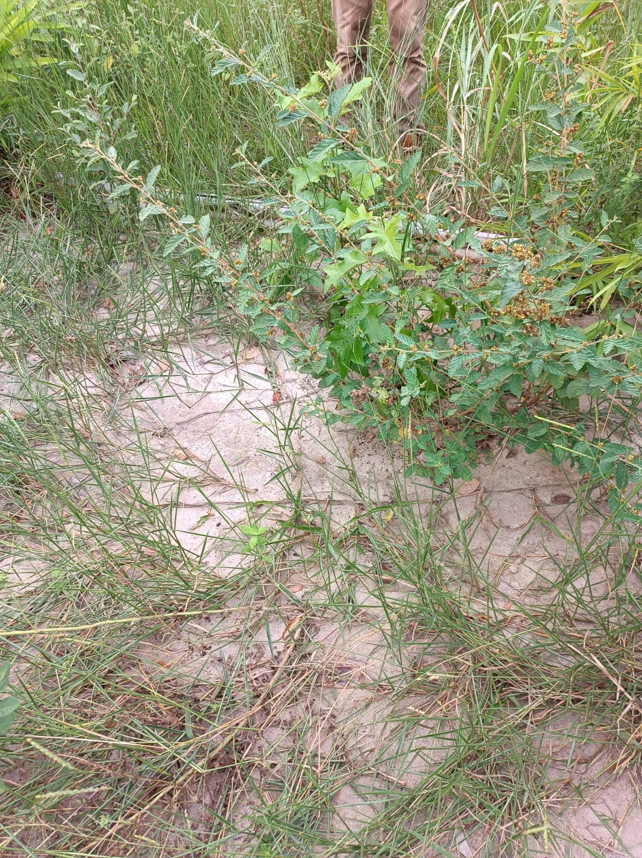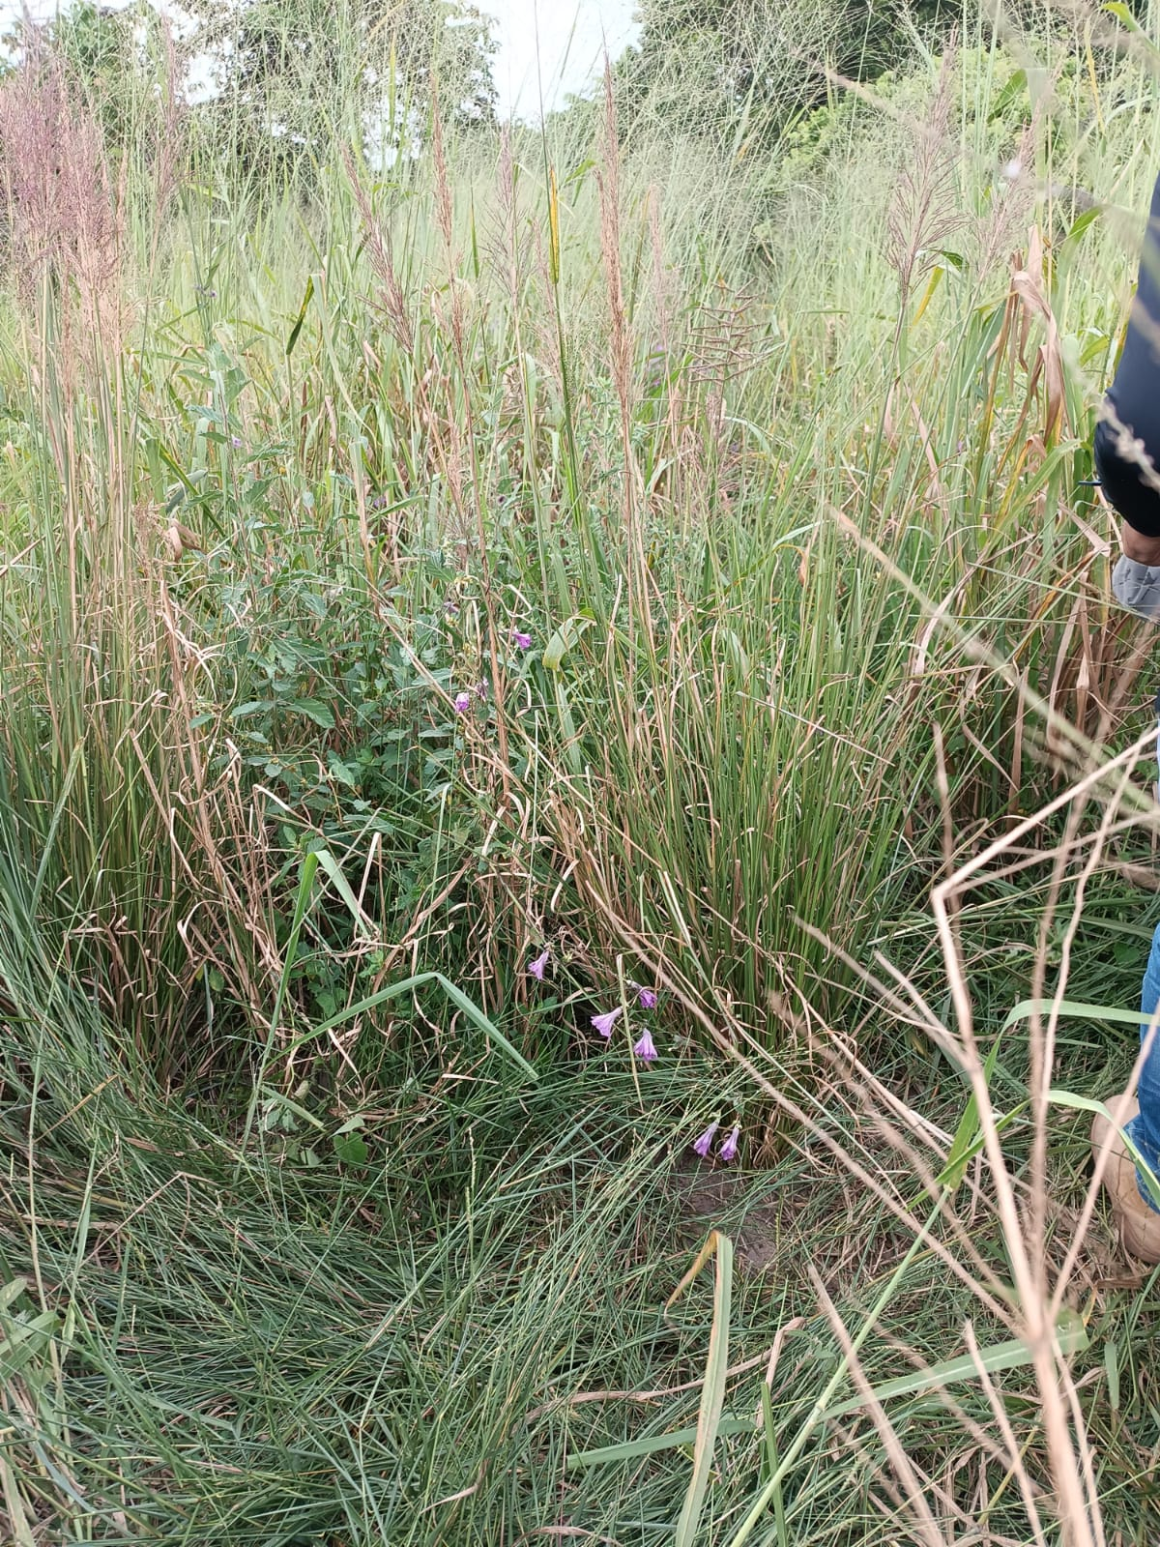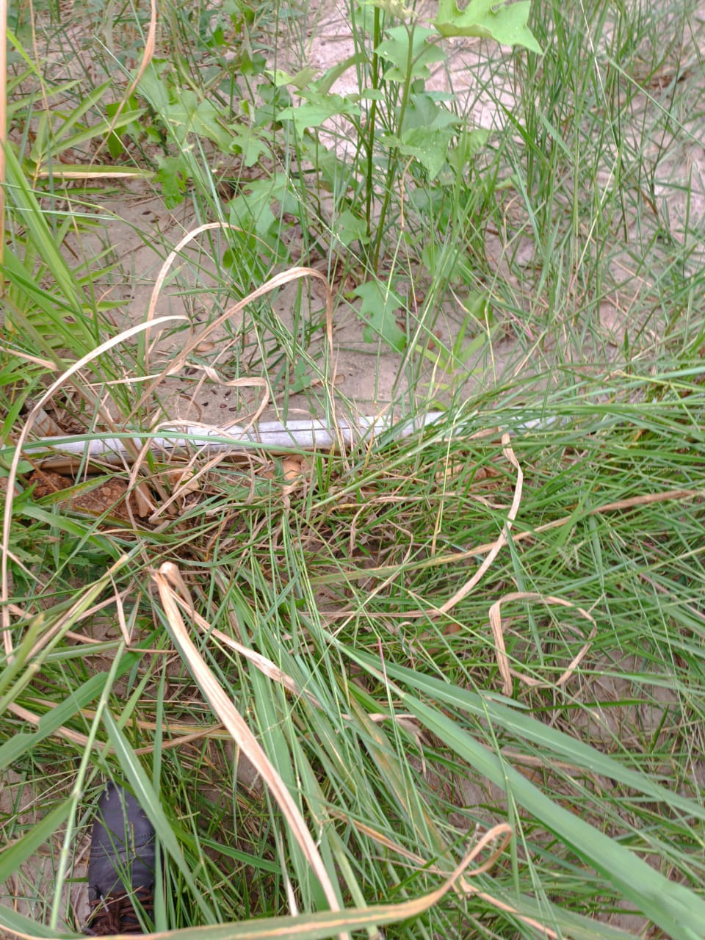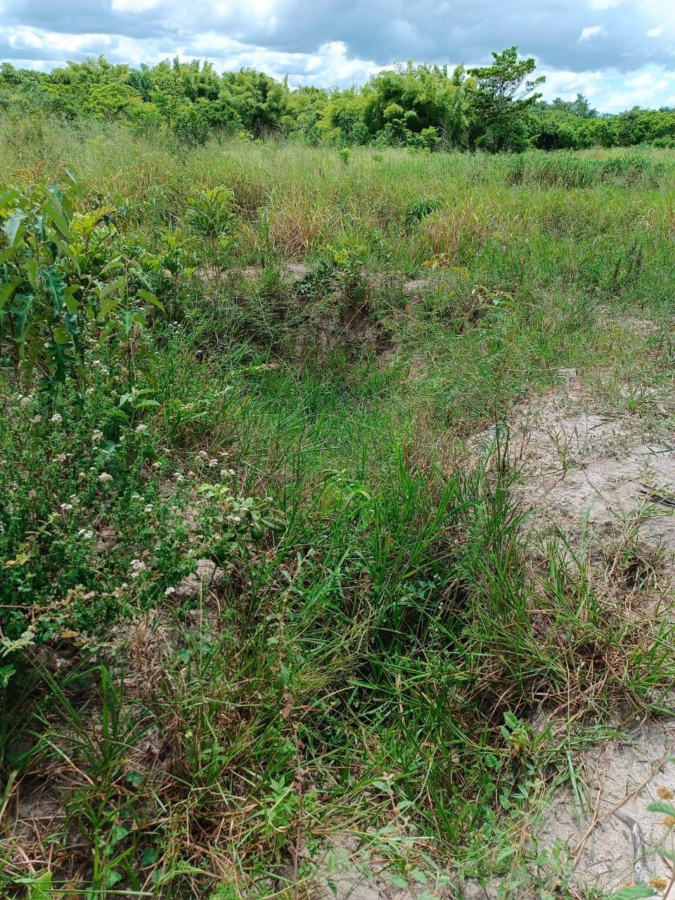

1. Referências

EMBRAPA SOLOS. Pesquisadores geram mapas de suscetibilidade e vulnerabilidade dos solos brasileiros à erosão hídrica. Ano 2020. Disponível em: <https://www.embrapa.br/busca-de-noticias/-/noticia/58207136/pesquisadores-geram-mapas-de-suscetibilidade-e-vulnerabilidade-dos-solos-brasileiros-a-erosao-hidrica#:~:text=a%20seguran%C3%A7a%20alimentar.-,Um%20estudo%20in%C3%A9dito%20da%20Embrapa%20identificou%20e%20mapeou%20as%20%C3%A1reas,Solos%20no%20Brasil%20(PronaSolos)>. Acesso em: 05/04/2024.

MUNDO EDUCAÇÃO - UOL. Solo. Disponível em: <https://mundoeducacao.uol.com.br/geografia/o-solo.htm>. Acesso em: 05/04/2024.

MUNDO EDUCAÇÃO -UOL. Erosão. Disponível em: <https://mundoeducacao.uol.com.br/geografia/erosao.htm#:~:text=Eros%C3%A3o%20%C3%A9%20o%20processo%20natural%20de%20degrada%C3%A7%C3%A3o%20do%20solo%20seguido,com%20a%20intensidade%20do%20processo>. Acesso em: 05/04/2024.

CARVALHO. Altair Roberto de. Bacias de Captação de Enxurradas. Disponível em: <https://revistas.aba-agroecologia.org.br/cad/article/view/1822/1659>. Acesso em: 06/04/2024.

EMBRAPA. Práticas de Conservação de Solo e Água. Disponível em: <https://www.embrapa.br/busca-de-publicacoes/-/publicacao/928493/praticas-de-conservacao-de-solo-e-agua>. Acesso em: 07/04/2024.